演示项目
风机能效评估与诊断报告

编制：深圳量云
校核：深圳量云
审批：深圳量云

深圳量云能源网络科技有效公司
2024-09-06

风场基本信息概述
风场 | 演示项目
风机数量 | 6台
风机型号
数据日期 | 2022/10/1 0:00 至 2022/9/9 9:50

风场各机组能效评估总览

机组能效排行总览
排名 | 机组编号 | 能效偏差率  （%） | 能量可利用率  （%） | 理论发电量  （kW·h） | 实际发电量  （kW·h）
1 | 008 | 10.95 | 102.52 | 1225.74 | 1256.63
2 | 016 | 6.3 | 102.25 | 1279.38 | 1308.18
3 | 014 | 1.41 | 94.14 | 1279.28 | 1204.33
4 | 009 | 0.0 | 96.87 | 1456.14 | 1410.62
5 | 015 | -0.6 | 96.08 | 1373.29 | 1319.47
6 | 010 | -4.15 | 95.01 | 1588.26 | 1509.05
为了准确评估机组能效，消除环境因素干扰，标定#009号机组为能效对比基准机组，将风场内其它机组与基准机组进行对此，计算量化各机组的能效百分比偏差率(能效偏离度)。通过对所有6台机组进行能效评估分析，其中#008号机组的能效最高，能效优于#009基准机组10.95%;#010号机组的能效最低，与基准组#009对比能效相差-4.15%。

机组风况总览
机组编号 | 平均风速  （m/s） | 平均风功率  密度（kW/m²） | 全风速段湍流强度 | 2.5-15风速段湍流强度 | 最大风速  （m/s）
008 | 4.56 | 3.3 | 0.31 | 0.18 | 17.69
009 | 4.97 | 3.9 | 0.28 | 0.17 | 18.95
010 | 5.19 | 4.06 | 0.29 | 0.15 | 18.42
014 | 4.77 | 3.35 | 0.28 | 0.17 | 17.5
015 | 4.96 | 3.85 | 0.33 | 0.16 | 15.48
016 | 4.76 | 3.54 | 0.29 | 0.16 | 15.21

机组偏航诊断一览表
机组编号 | 偏航对风角度偏差（°） | 偏航状态 | 偏航建议
008 | 0.0 | 正常
009 | -0.1 | 正常
016 | -0.2 | 正常
014 | 0.3 | 正常
010 | 0.5 | 正常
015 | -0.7 | 正常

机组详细分析

008机组

偏航对风模型
偏航分析：
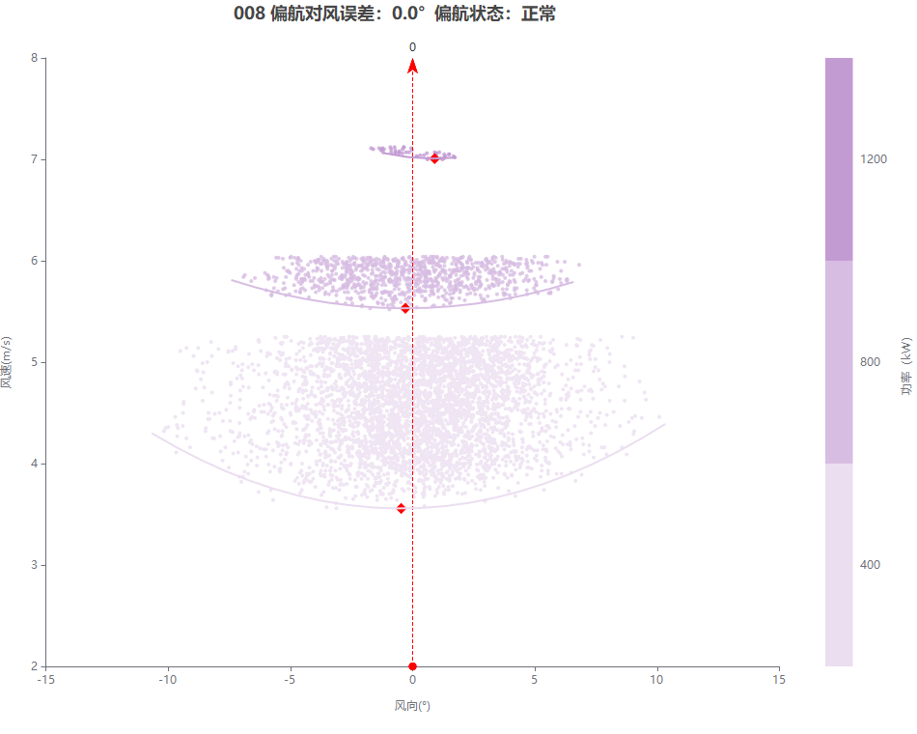
正常

009机组

偏航对风模型
偏航分析：
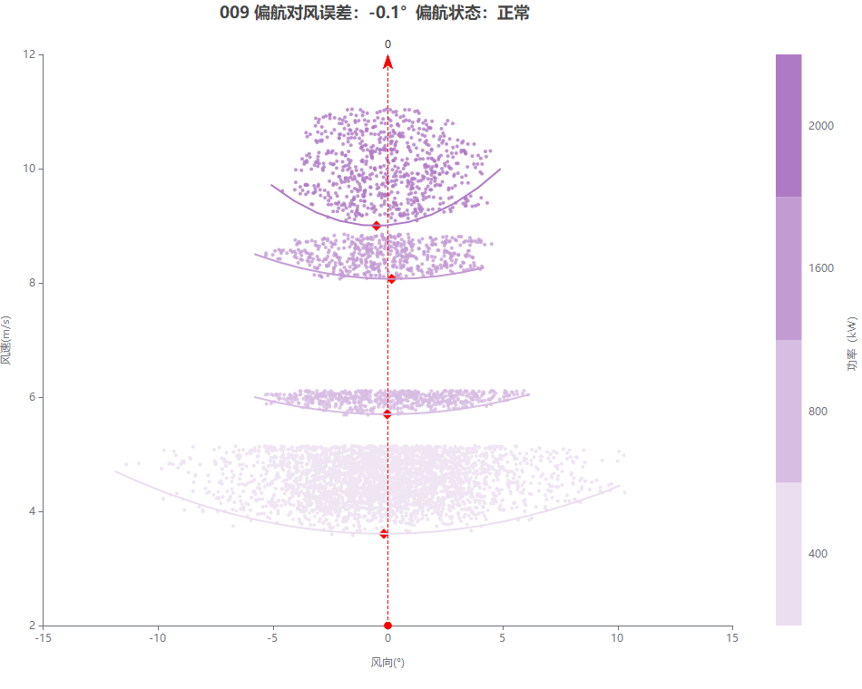
正常

010机组

偏航对风模型
偏航分析：
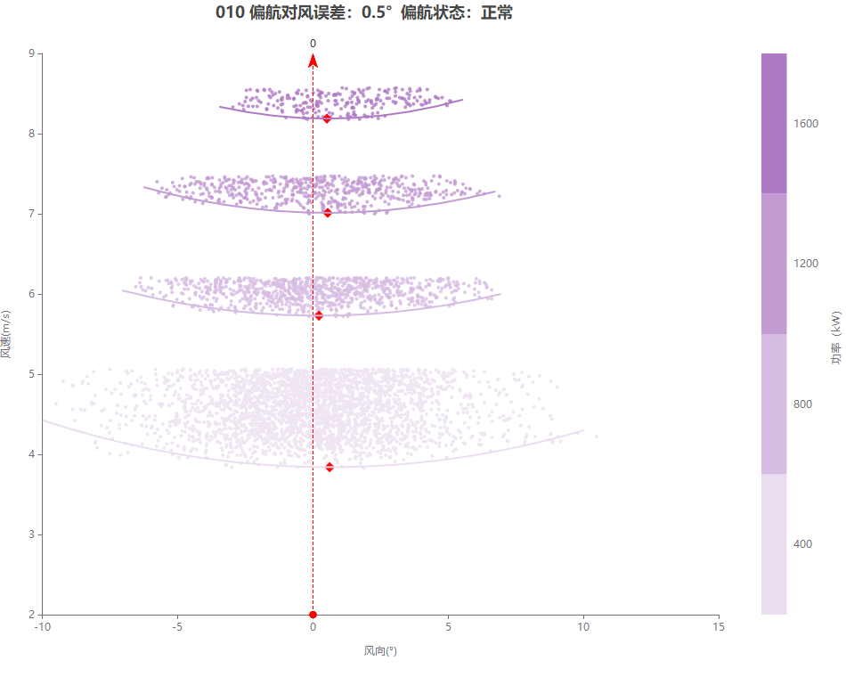
正常

014机组

偏航对风模型
偏航分析：
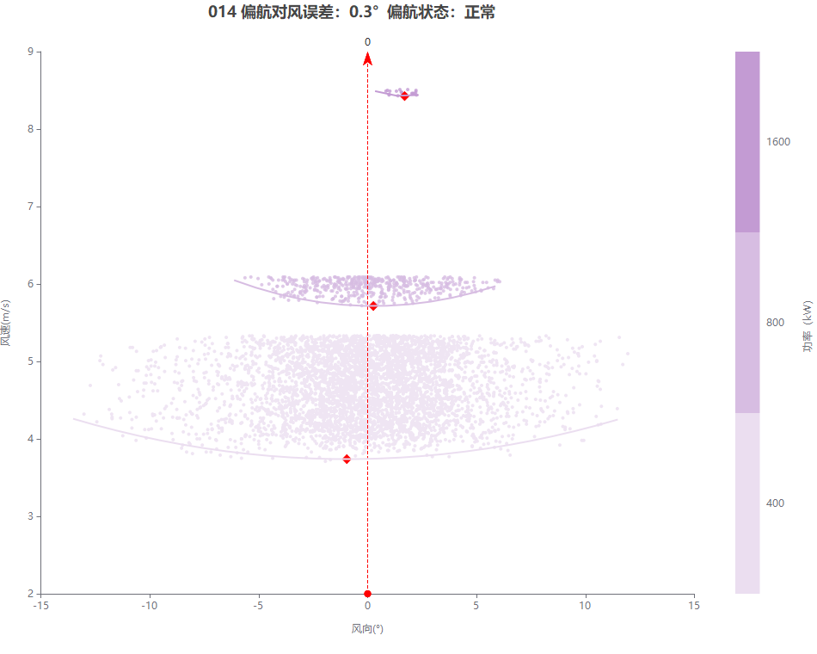
正常

015机组

偏航对风模型
偏航分析：
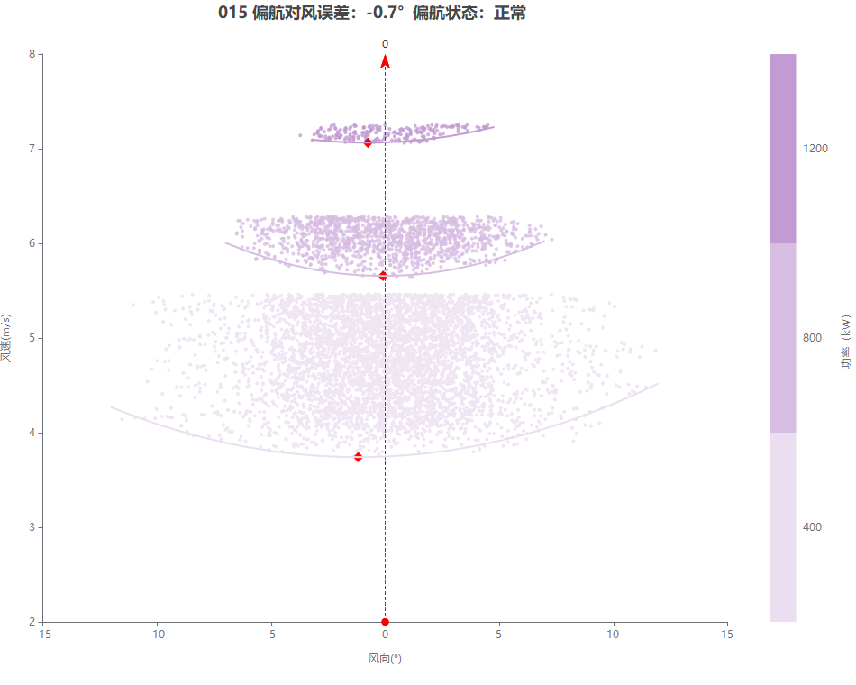
正常

016机组

偏航对风模型
偏航分析：
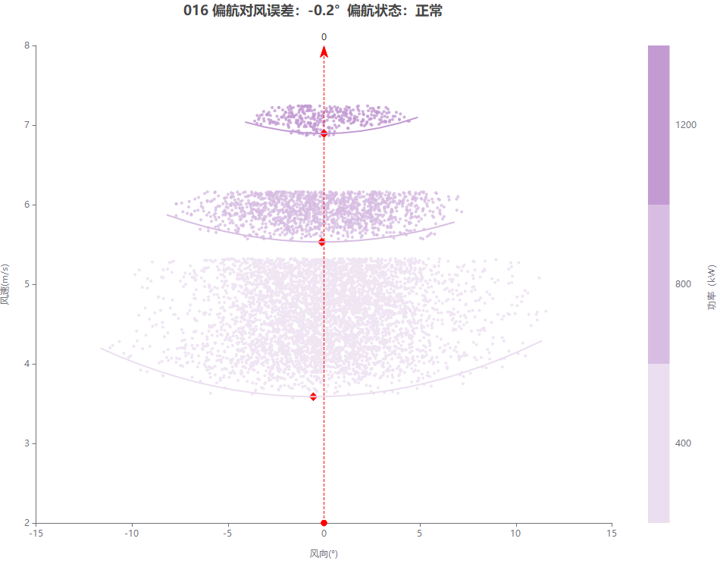
正常

